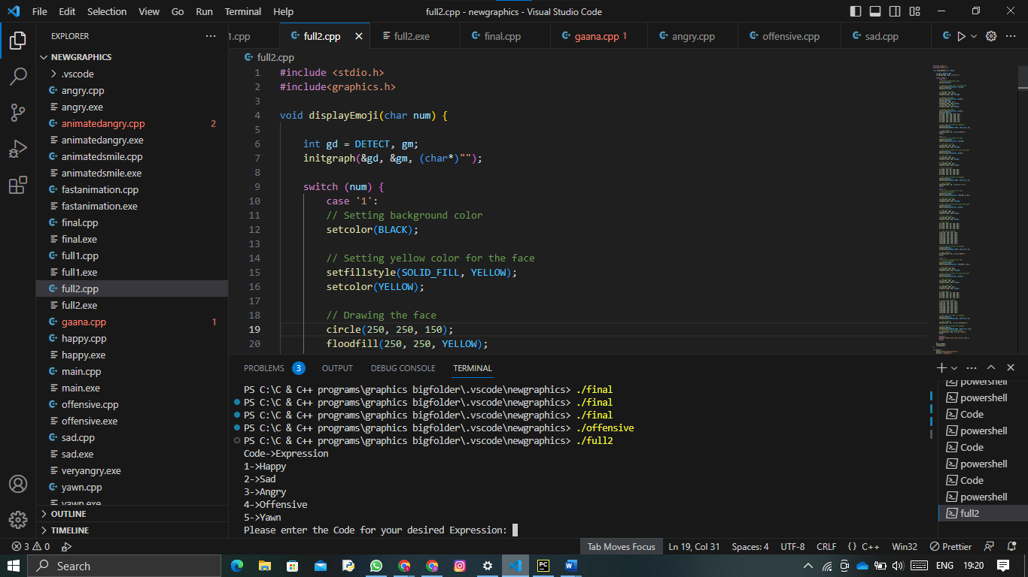

#include <stdio.h>

#include<graphics.h>

void displayEmoji(char num) {

    int gd = DETECT, gm;

    initgraph(&gd, &gm, (char*)"");

    switch (num) {

        case '1':

        // Setting background color

        setcolor(BLACK);

        // Setting yellow color for the face

        setfillstyle(SOLID_FILL, YELLOW);

        setcolor(YELLOW);

        // Drawing the face

        circle(250, 250, 150);

        floodfill(250, 250, YELLOW);

        // Drawing the eyes

        setfillstyle(SOLID_FILL, BLACK);

        setcolor(BLACK);

        circle(200, 200, 21);

        floodfill(200, 200, BLACK);

        circle(300, 200, 21);

        floodfill(300, 200, BLACK);

        // Drawing the mouth

        setfillstyle(SOLID_FILL, BLACK);

        setcolor(BLACK);

        arc(250, 280, 220, 320, 70);

        arc(250, 279, 220, 320, 70);

        arc(250, 278, 220, 320, 70);

        arc(250, 277, 220, 320, 70);

        arc(250, 281, 220, 320, 70);

        arc(250, 282, 220, 320, 70);

        // Set color to black for heading

        setcolor(WHITE);

        settextstyle(DEFAULT_FONT, HORIZ_DIR, 6);

        // Draw heading

        outtextxy(135, 35, (char*)"HAPPY");

        break;

        case '2':

        // Set color to yellow for face

        setcolor(YELLOW);

        setfillstyle(SOLID_FILL, YELLOW);

        // Draw face circle

        circle(250, 250, 150);

        floodfill(250, 250, YELLOW);

        // Set color to black for eyes and mouth

        setcolor(BLACK);

        setfillstyle(SOLID_FILL, BLACK);

        // Draw left eye

        circle(200, 200, 10);

        floodfill(200, 200, BLACK);

        // Draw right eye

        circle(300, 200, 10);

        floodfill(300, 200, BLACK);

        // Draw sad mouth

        arc(250, 365, 40, 140, 80);

        arc(250, 364, 40, 140, 80);

        arc(250, 363, 40, 140, 80);

        arc(250, 362, 40, 140, 80);

        // Set color to black for heading

        setcolor(WHITE);

        settextstyle(DEFAULT_FONT, HORIZ_DIR, 6);

        // Draw heading

        outtextxy(135, 35, (char*)"S A D");

        break;

        case '3':

        // Set color to yellow for face

        // setcolor(YELLOW);

        setcolor(YELLOW);

        setfillstyle(SOLID_FILL, RGB(200, 0, 0));

        // Draw face circle

        circle(250, 250, 150);

        floodfill(250, 250, YELLOW);

        // Set color to black for eyes and mouth

        setcolor(BLACK);

        setfillstyle(SOLID_FILL, BLACK);

        // Draw left eye

        circle(200, 200, 10);

        floodfill(200, 200, BLACK);

        // Draw right eye

        circle(300, 200, 10);

        floodfill(300, 200, BLACK);

        // Draw mouth

        arc(250, 365, 40, 140, 80);

        arc(250, 364, 40, 140, 80);

        arc(250, 363, 40, 140, 80);

        arc(250, 362, 40, 140, 80);

        // Draw angry eyebrows

        line(170, 159, 220, 179);

        line(170, 160, 220, 180);

        line(170, 161, 220, 181);

        line(170, 162, 220, 182);

        line(280, 179, 330, 159);

        line(280, 180, 330, 160);

        line(280, 181, 330, 161);

        line(280, 182, 330, 162);

        // Set color to black for heading

        setcolor(WHITE);

        settextstyle(DEFAULT_FONT, HORIZ_DIR, 6);

        // Draw heading

        outtextxy(135, 35, (char*)"ANGRY");

        break;

        case '4':

        // Set color to yellow for face

        // setcolor(YELLOW);

        setcolor(YELLOW);

        setfillstyle(SOLID_FILL, RGB(200, 0, 0));

        // Draw face circle

        circle(250, 250, 150);

        floodfill(250, 250, YELLOW);

        // Set color to black for eyes and mouth

        setcolor(BLACK);

        setfillstyle(SOLID_FILL, BLACK);

        // Draw left eye

        circle(200, 200, 10);

        floodfill(200, 200, BLACK);

        // Draw right eye

        circle(300, 200, 10);

        floodfill(300, 200, BLACK);

        // Draw mouth

        arc(250, 365, 40, 140, 80);

        arc(250, 364, 40, 140, 80);

        arc(250, 363, 40, 140, 80);

        arc(250, 362, 40, 140, 80);

        // Draw angry eyebrows

        line(170, 159, 220, 179);

        line(170, 160, 220, 180);

        line(170, 161, 220, 181);

        line(170, 162, 220, 182);

        line(280, 179, 330, 159);

        line(280, 180, 330, 160);

        line(280, 181, 330, 161);

        line(280, 182, 330, 162);

        // Set color to black for heading

        setcolor(WHITE);

        settextstyle(SIMPLEX_FONT, HORIZ_DIR, 6);

        // Draw heading

        outtextxy(55, 35, (char*)"OFFENSIVE");

        // Set color to black for heading

        setcolor(WHITE);

        settextstyle(SIMPLEX_FONT, HORIZ_DIR, 6.9);

        // settextjustify(TRIPLEX_FONT,)

        outtextxy(137, 282, (char*)"!#%&$");

        break;

        default:

        printf("Please enter the correct code");

        break;

    }

    delay(10000);

    closegraph();

}

int main() {

    printf("Code->Expression\n");

    printf("1->Happy\n");

    printf("2->Sad\n");

    printf("3->Angry\n");

    printf("4->Offensive\n");

    printf("5->Yawn\n");

    char num;

    printf("Please enter the Code for your desired Expression: ");

    scanf("%c",&num);

    // num='3';

    displayEmoji(num);

    return 0;

}